ÀLBUM REPOSTERIA SENSE SUCRE
Són dolços artesanals elaborats amb ingredients ecològics i sense aditius ni conservants.
PASTIS DE CUSCÚS I POMA --------------------------27 €
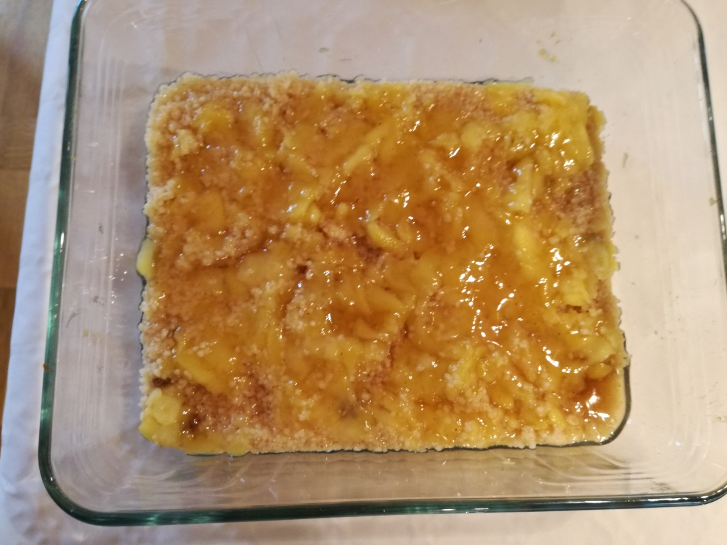
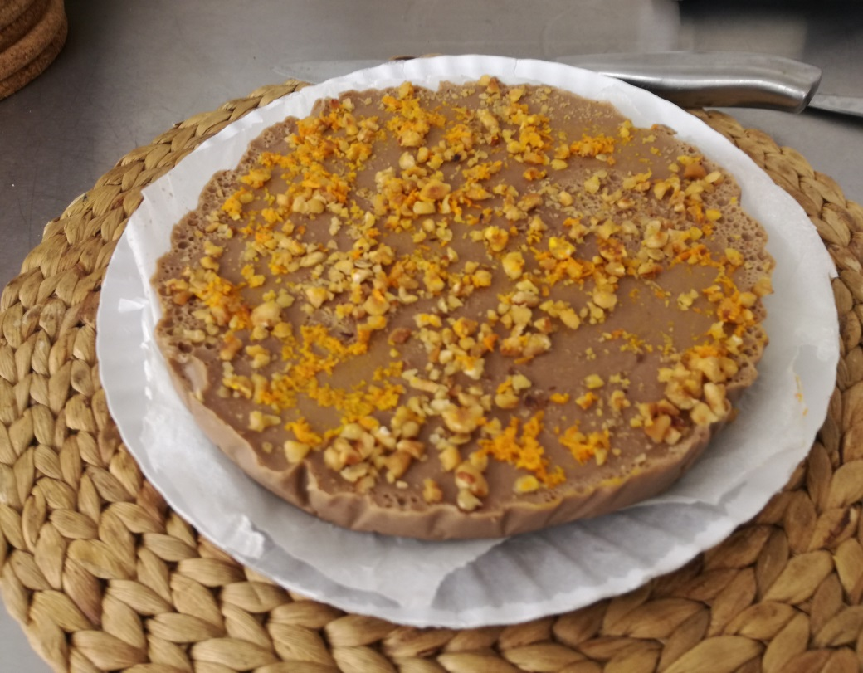
PASTIS DE POMA I CHIRIVÍA (Sense gluten)-------29€

PASTIS DE GARROFA (Sense gluten)----------------22€
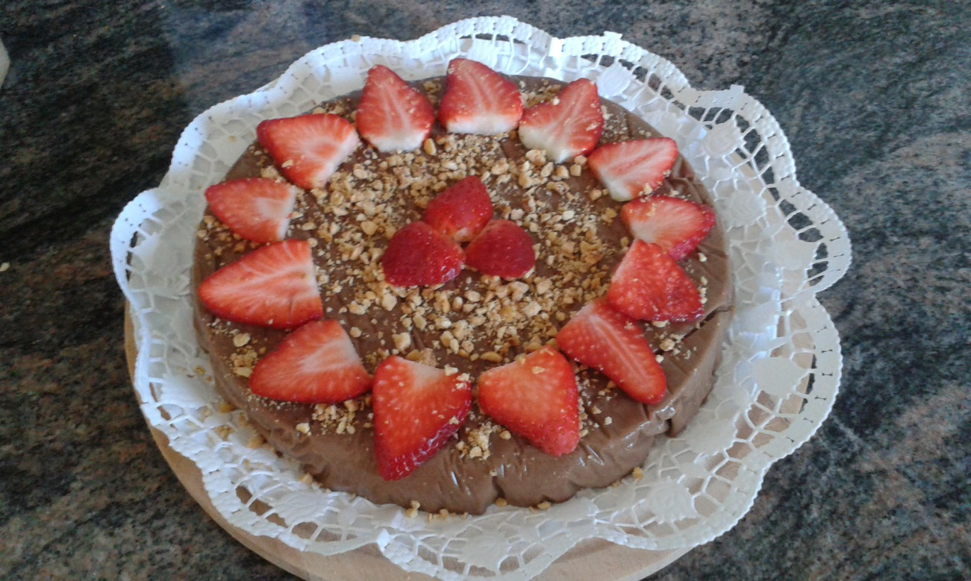

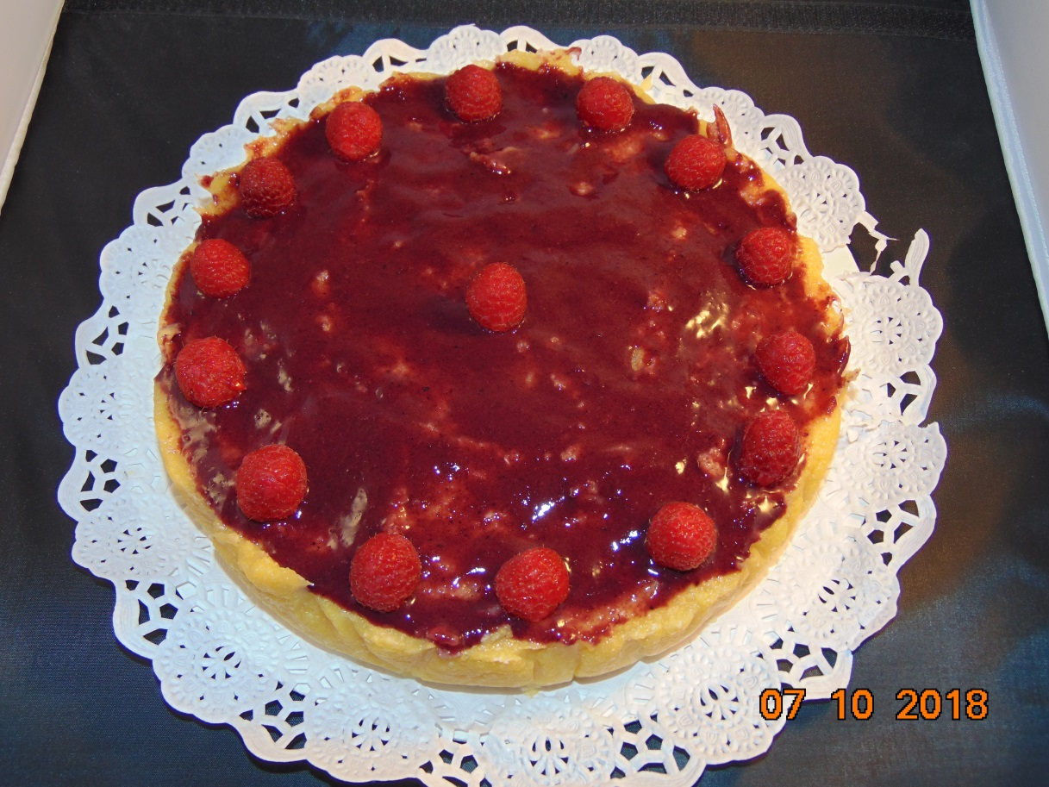
PASTIS DE POLENTA I COCO (Sense gluten)-------18€
CHEESECAKE ( tofu sense gluten)--------------------36€
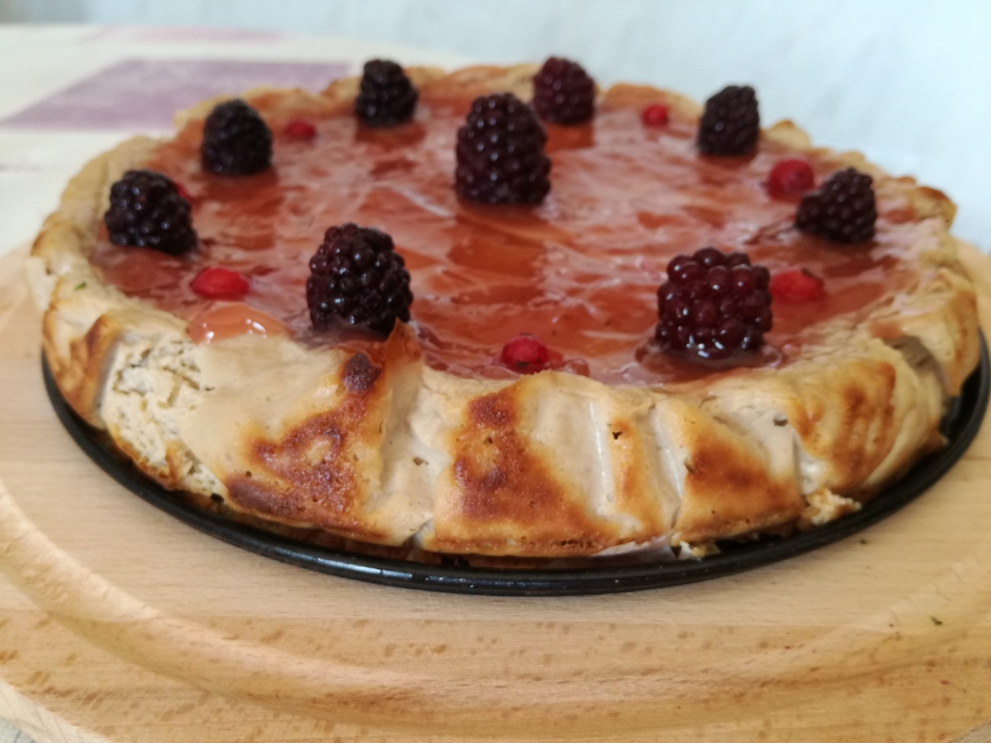

GALETES DE XOCOLATA I COCO (Sense gluten)----8€
(12 unitats)
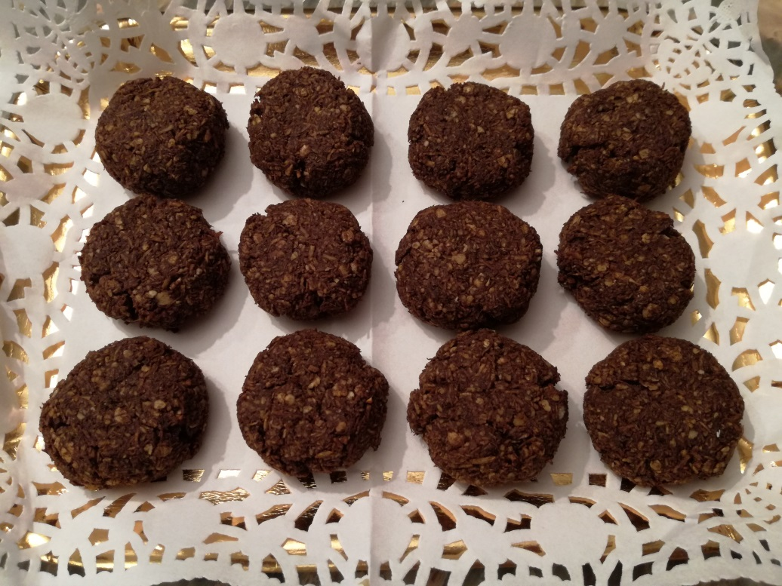
TRUFES DE GARROFA (Sense gluten) 15 uni-------9€
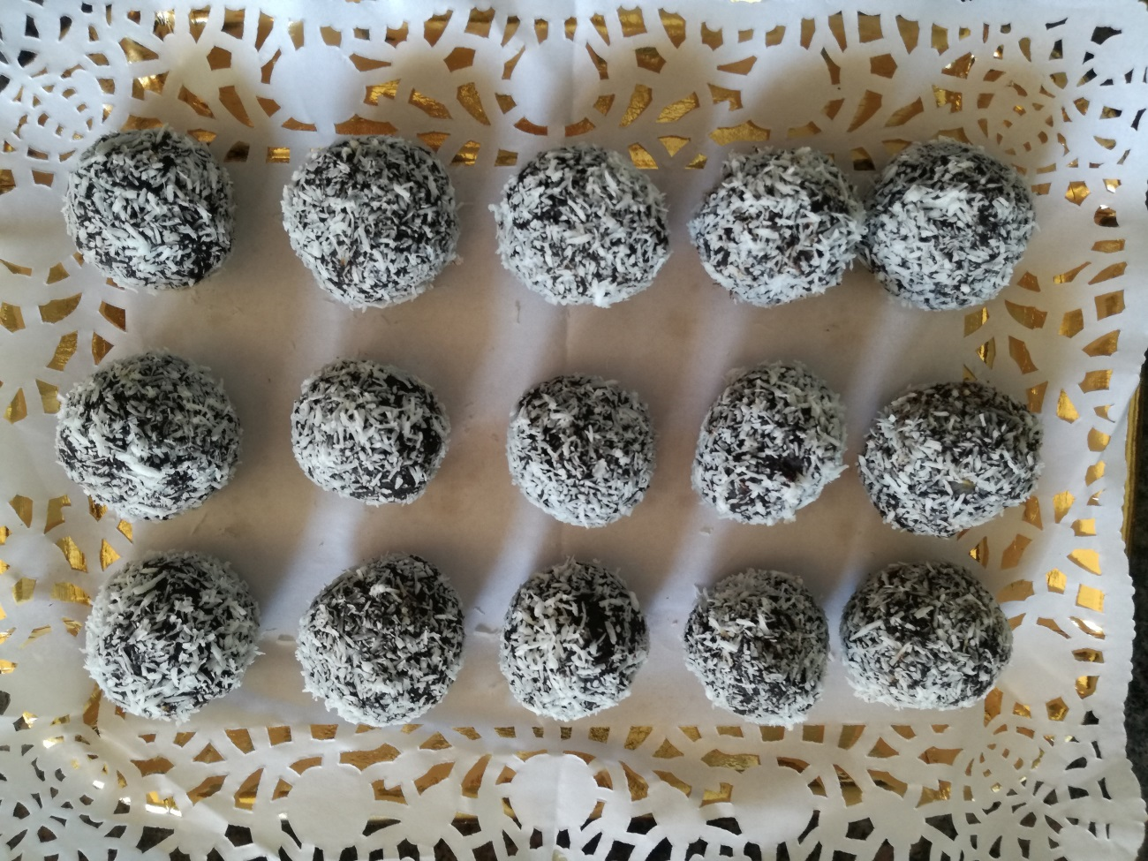

PANELLETS VEGANS (35 €/kg) safata 275kg------10€
Sabors de coco, xocolata, café, anous i codonyat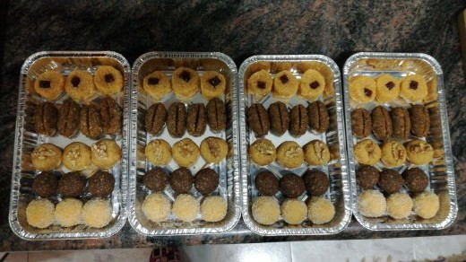
TURRONS ECO SENSE SUCRE I SENSE GLUTEN
Turrò atmella i xocolata 265 gr ---12€
Turrò atmella i orellons 200gr-----10€
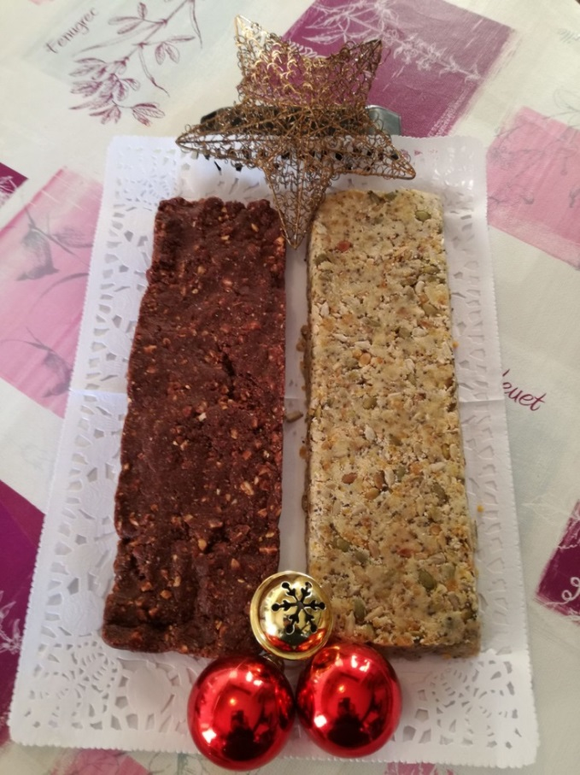

*Els panellets i els turrons només disponibles a partir de la collita de l’atmella. (setembre)
Encàrrecs a: Espai d’alimentació Macrobiòtica Aura
617.885.979
omshantigema@hotmail.com
